Давлат тиббий суғуртаси Жамғармаси
Ижро этувчи директори
З.Ш.Эрматовга

Давлат тиббий суғуртаси жамғармасининг 2025 йил 11-мартдаги 18-и сонли буйруғи 1-банди ҳамда 2025 йил 11-мартдаги 4-сонли йиғилиш баёнининг 2-банди билан белгилаб берилган вазифаларни жамғарманинг Самарқанд вилоят ҳудудий бўлинмаси томонидан жорий йилнинг
07-11 июль кунлари бажарилиши бўйича
МАЪЛУМОТ
Давлат тиббий суғуртаси жамғармаси Самарқанд вилоят ҳудудий бўлинмасида жами 8 нафар ходим бўлиб, барча ходимлар тасдиқланган режа асосида фаолият юритиб боришмоқда.
Ҳафта давомида жамғарма раҳбарияти томонидан Zoom платформаси орқали ўтказилган барча йиғилишларда бўлинма ходимлари тўлиқ иштирок этишди.
Ҳафта давомида фуқаролардан мурожаатлар қабул қилинмади.
Бўлинманинг тиббиёт ташкилотлари билан ишлаш бўлими ходимлари томонидан амалга оширилган ишлар
1. Ҳафта давомида раҳбарият топшириғига асосан Ўзбекистон Республикаси Президентининг 28.07.2021 йилдаги ПҚ-5199-сонли қарори ижроси юзасидан жамғарма билан шартнома асосида фаолият юритувчи вилоятдаги 6 та даволаш профилактика муассасаларида имтиёзли асосда юқори технологик даволаш усуллари ёрдамида даволанишга қабул қилинган ва чиқарилган беморларнинг кунлик маълумотлари олиниб жамғармага умумлаштириб топшириб борилди.
Давлат тиббий суғуртаси жамғармасининг 05.06.2025 йилдаги “Ўзбекистон Республикаси Президентининг 2025 йил 19 майдаги ПФ–88-сон Фармони ва ПҚ–185-сон қарори ижросини таъминлаш тўғрисида” ги ДТСЖ 2025 йил 5-июндаги 10-сонли баёни ижроси юзасидан 2025 йил 1-июлдан тажриба-синов лойихаси ўтиши режалаштирилган Иштихон туман соғлиқни сақлаш бўлимида ўрганишлар ўтказилди.
2. 07 июль куни тажриба-синов лойихаси ўтиши режалаштирилган Иштихон туманидаги 25-сон Оилавий поликлиникасида “Ўзбекистон Республикаси Президентининг 2025 йил 19 майдаги ПФ–88-сон Фармони ва ПҚ–185-сон қарори ижросини таъминлаш таъминлаш тўғрисида” ги ДТСЖ 2025 йил 5-июндаги 10-сонли баёни қарорининг 1-бандига мувофиқ тиббиётда долзарб 90 кунлик тадбирлари бўйича амалга оширилаётган ишлар ўрганилди. Ўрганиш натижаси бўйича тўпланган маълумотлар йиғилиб Жамғарма марказий штабига тақдим қилинди.
3. 08 июль куни тажриба-синов лойихаси ўтиши режалаштирилган Иштихон туманидаги 8-сон оилавий поликлиникасида “Ўзбекистон Республикаси Президентининг 2025 йил 19 майдаги ПФ–88-сон Фармони ва ПҚ–185-сон қарори ижросини таъминлаш таъминлаш тўғрисида” ги ДТСЖ 2025 йил 5-июндаги 10-сонли баёни қарорининг 1-бандига мувофиқ тиббиётда долзарб 90 кунлик тадбирлари бўйича амалга оширилаётган ишлар ўрганилди. Ўрганиш натижаси бўйича тўпланган маълумотлар йиғилиб Жамғарма марказий штабига тақдим қилинди.
4. 09 июль куни тажриба-синов лойихаси ўтиши режалаштирилган Иштихон туман соғлиқни сақлаш бўлимига қарашли 7-сон оилавий поликлиника филиалида “Ўзбекистон Республикаси Президентининг 2025 йил 19 майдаги ПФ–88-сон Фармони ва ПҚ–185-сон қарори ижросини таъминлаш таъминлаш тўғрисида” ги ДТСЖ 2025 йил 5-июндаги 10-сонли баёни қарорининг 1-бандига мувофиқ тиббиётда долзарб 90 кунлик тадбирлари бўйича амалга оширилаётган ишлар ўрганилди. Ўрганиш натижаси бўйича тўпланган маълумотлар йиғилиб Жамғарма марказий штабига тақдим қилинди.
5. 10 июль куни тажриба-синов лойихаси ўтиши режалаштирилган, Иштихон туманидаги 3-сон оилавий поликлиника филиалида “Ўзбекистон Республикаси Президентининг 2025 йил 19 майдаги ПФ–88-сон Фармони ва ПҚ–185-сон қарори ижросини таъминлаш таъминлаш тўғрисида” ги ДТСЖ 2025 йил 5-июндаги 10-сонли баёни қарорининг 1-бандига мувофиқ тиббиётда долзарб 90 кунлик тадбирлари бўйича амалга оширилаётган ишлар ўрганилди. Ўрганиш натижаси бўйича тўпланган маълумотлар йиғилиб Жамғарма марказий штабига тақдим қилинди.
6. 11 июль куни тажриба-синов лойихаси ўтиши режалаштирилган, Иштихон туман соғлиқни сақлаш бўлимига қарашли 2-сон оилавий поликлиника филиалида “Ўзбекистон Республикаси Президентининг 2025 йил 19 майдаги ПФ–88-сон Фармони ва ПҚ–185-сон қарори ижросини таъминлаш таъминлаш тўғрисида” ги ДТСЖ 2025 йил 5-июндаги 10-сонли баёни қарорининг 1-бандига мувофиқ тиббиётда долзарб 90 кунлик тадбирлари бўйича амалга оширилаётган ишлар ўрганилди. Ўрганиш натижаси бўйича тўпланган маълумотлар йиғилиб Жамғарма марказий штабига тақдим қилинди.
II. Молия-иқтисод бўлими томонидан амалга оширилган ишлар
- Самарқанд вилояти тиббиёт муассасаларининг 2025 йил июнь ойида бўйича 5% - “Аҳоли жон бошига” ва 5% - “Глобал бюджет” бўйича тўланиши лозим бўлган (5% ва 15%) миқдоридаги маблағлар ҳисоб-китоб қилинди ва молиялаштириш бўйича 11.1 млрд сўмлик сертификат тайёрланди;
- Самарқанд вилояти тиббиёт муассасаларининг 2025 йил июнь ойида бўйича 5% - “Аҳоли жон бошига” ва 5% - “Глобал бюджет” бўйича тўланиши лозим бўлган (5% ва 15%) миқдоридаги маблағлар ҳисоб-китоб қилинди ва молиялаштириш бўйича сертификат тайёрланди хамда 11.1 млрд сўмлик 217 та 9-илова ва тўлов топшириқномалари ғазначиликга юборилиб тўловлар амалга оширилди.
- ПФ-88 ва ПҚ185 бўйича Соғлиқни сақлаш тизимини ташкил этишнинг янги модели тажриба-синов тариқасида жорий қилиниши тўғрисида маълумот Жамғармага тақдим этиб борилмоқда.
- Самақанд вилоятидаги тиббиёт муассасаларини Давлат тиббий суғуртаси жамғармасидан молиялаштириладиган муассасаларнинг 4013.... шахсий ғазна ҳисобварағларидаги қолдиқлари бўйича маълумот Жамғармага тақдим этиб борилмоқда.
- ПФ-88 ва ПҚ185 бўйича Соғлиқни сақлаш тизимини ташкил этишнинг янги модели тажриба-синов тариқасида жорий қилинаётган туман (шаҳар) тиббиёт муассасаларида 2025 йил 1-ярим йиллигида жихозланган стоматология хоналарига амалга оширилган харажатлар тўғрисида маълумотлар Жамғармага тақдим этилди.
- Ўзбекистон Республикаси Соғлиқни сақлаш вазирлиги ва унинг тасарруфидаги муассасаларга 2025 йил учун бюджетдан ажратиладиган маблағларнинг режалаштирилиши тўғрисида маълумотлар Жамғармага тақдим этилди.
- Вилоятдаги тиббиёт муассасалари томонидан 2025 йил кутилаётган ижро ва 2026-2028 йиллар учун бюджет сўрови ҳисоб-китоблари ташкилотлардан йиғиб олинди.
- Ўзбекистон Республикаси Президентининг 19.05.2025 йилдаги ПФ-88-сонли фармонга мувофиқ тажриба-синов тариқасида соғлиқни сақлаш тизимини ташкил этишнинг янги модели жорий этиладиган туман (шаҳар)лардан Давлат тиббий суғуртаси жамғармаси орқали молиялаштириб келинаётган Самарқанд вилоятидаги шахар туманларда тугатилаётган тиббиёт муассасаларини харажатларини қоплаш юзасидан якуний ҳисоб-китоблар жамғармага тақдим этилди.
- ПФ-88 ва ПҚ185 бўйича Соғлиқни сақлаш тизимини ташкил этишнинг янги модели тажриба-синов тариқасида жорий қилинаётган туман (шаҳар) тиббиёт муассасаларининг штат жадваллари ҳудудий молия органлари билан биргаликда кўриб чиқилмоқда.
- Хафтанинг Душанба, Чоршанба ва жума кунлари Давлат тиббий суғуртаси жамғармасининг 05.06.2025 йилдаги “Ўзбекистон Республикаси Президентининг 2025 йил 19 майдаги ПФ–88-сон Фармони ва ПҚ–185-сон қарори ижросини таъминлаш таъминлаш тўғрисида” ги 10-сонли баёни қарорининг 1-бандига мувофиқ Лойиха дорасида танланган туман ва шаҳарларда амалга оширилаётган ишларнинг натижалари тўғрисидаги маълумотларни йиғиш учун намунавий саволномага асосан вилоятдаги Иштихон ва Булунғур туман тиббиёт бирлшмаларига қарашли 5 та оилавий поликлиникалар ва оилавий шифокорлик пунктларига ташриф буюрилиб, ўрганиш ўтказилиб маълумотлар жамғармага киритилди.
- ПФ-88-сон фармон ҳамда ПҚ-185-сон қарорлар бўйича берилан савол бўйича аниқлик киритиш мақсадида Пилот худудлардаги муассасалар яъни бирламчи тиббий ёрдам хизмати муассасаларидан ташқари ОП ларнинг ишлаб чиқилган штатлар жадвали тахлил қилинди.
- Хафта давомида марказий аппарат ва юқори турувчи ташкилотлардан келган тезкор топшириқлар ва жамланма жадваллар муассасалардан йиғиб олиниб, тахлил қилиниб, жамғармага ҳамда тегишли ташкилотларга тақдим этилди.
- ПФ-88 фармонига асосан янги ташкил этилган ОП ларда июн ойи иш хақи ёпилишига етишмаётган маблағ бўйича 15.6 млрд сўмлик 88 та 9-илова хамдв тўлов топширик номалари Узасбо дастурига киритилиб Ғазначиликка юборилди.
- ДТСЖ Самарқанд вилояти худудий бўлинмаси ҳодимларининг кунлик келиб кетиш тўғрисида маълумот хафта давомида жамғарманинг кадрлар билан ишлаш бўлимига тақдим қилиб борилди.
- Хафтанинг Пайшанба ва жума кунлари Ургут туман тиббиёт бирлашмасида жамғарманинг худудий филиали ходимлари томонидан 311-қарор юзасидан тушунтириш ишлари олиб борилди.

III. Реимбурсация дастурини амалиётга жорий этиш юзасидан амалга оширилган ишлар
2025 йил 11 июль ҳолатига жами 16 та туман (шахар) муассасаларининг барчасига жумладан: ҳудудлардаги 244 та бирламчи тиббий муассасаларга шартнома асосида 342 та дорихоналар бириктирилиб, шартномалар тузилган. Реимбурсация бўйича июль ойига 740.000.000 млн сўм маблағ режалаштирилган. Ҳафта давомида беморларга 3861 та жами 153 422 950 сўмлик рецепт ёзиб берилган бўлиб, ҳафта давомида жами 2731 та рецептга 98 654 861 сўмлик дори-дармон берилган. 1131 та 54 906 179 сўмлик рецептлар реализация қилинмаган. Муассасалар ҳисобида 586 577 049 сўм маблағ мавжуд.
Ҳозирги кунда вилоят бўйича юрак қон томир касалликлари билан 121432 нафар, нафас аъзолари касалликлари билан 34931 нафар, эндокрин касалликлари жумаладан: қандли диабетнинг 2-тури билан 37612 нафар беморалар “Д” назоратига туради. Жами дастурдан дори воситалари олиши мумкин бўлган контингент сони 193975 нафарни ташкил этади.
Худудлар кесимида электрон рецепт ёзилиш холати
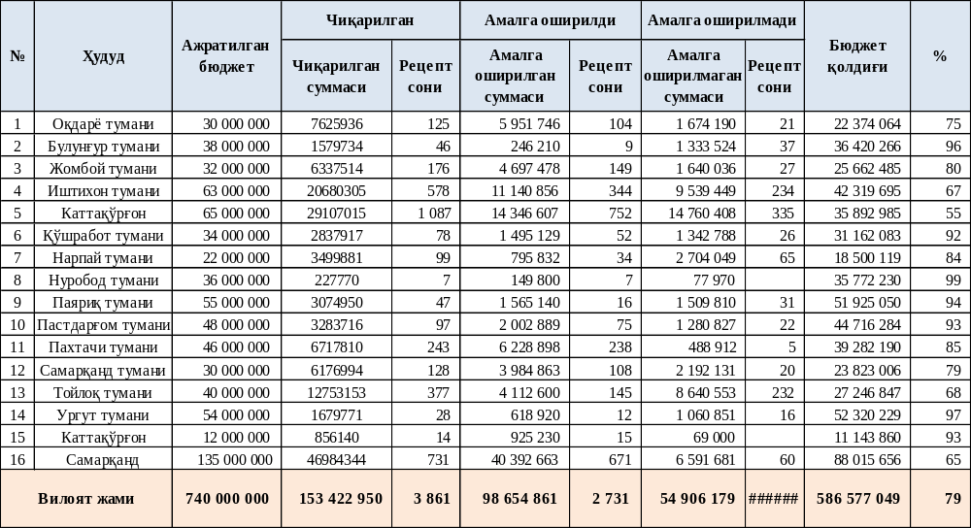

Самарқанд вилоятида реимбурсация дастурининг жорий қилиниш ҳолати, расмийлаштирилган ва реализация қилинган рецептлар тўғрисидаги маълумотлар вилоят соғлиқни сақлаш бош бошқармаси раҳбариятига тақдим этилиб, биргаликдаги ВКС йиғилишларда муҳокама қилиб келинмоқда.

IV. Амалга оширилган ишлар юзасидан фотосуратлар

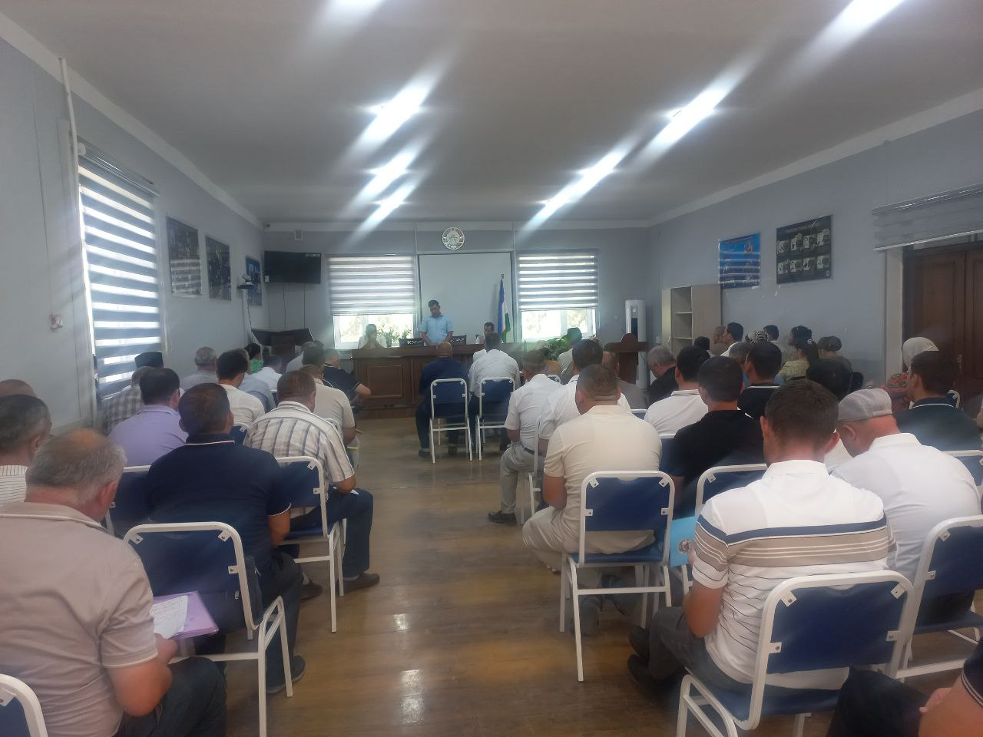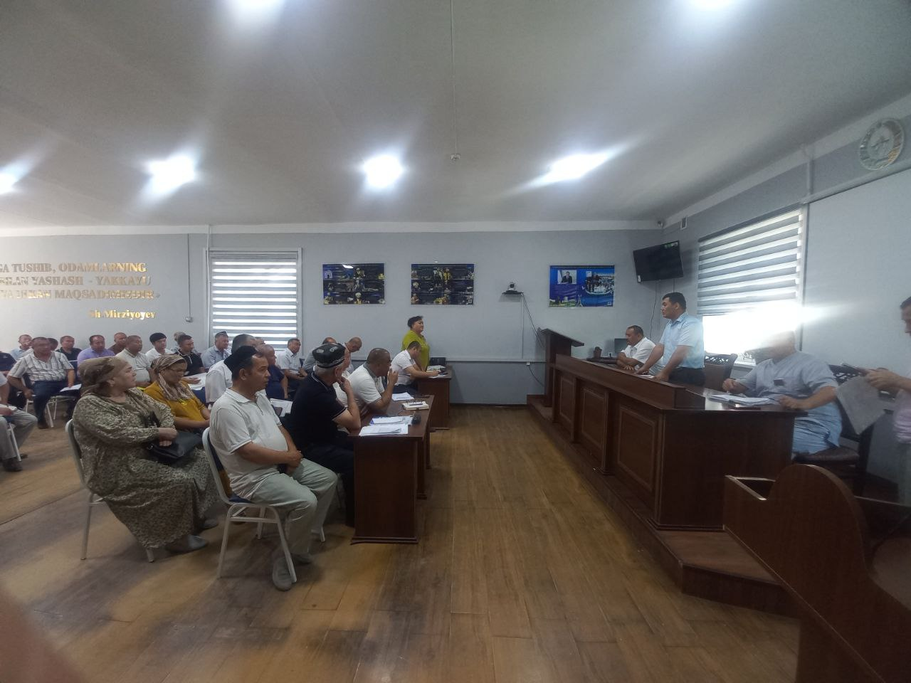

Давлат тиббий суғуртаси жамғармаси
Самарқанд вилоят ҳудудий бўлинмаси
бошлиғи в.в.б Д.Раззоқов

